CSMAR中国经济金融研究数据库使用指南

平台网址：https://data.csmar.com
CSMAR中国经济金融研究数据库是从学术研究的角度出发，借鉴国际知名数据库的专业标准，并结合中国实际国情开发出的国内首个经济金融型数据库。该数据库涵盖中国证券、期货、外汇、宏观、行业等19大系列数据，也是经济金融主要领域的高精准研究型数据库，是投资和实证研究的基础工具。
1、访问方法（结合学校路径指引更新）
在学校IP段范围内输入网址https://data.csmar.com/自动登录。
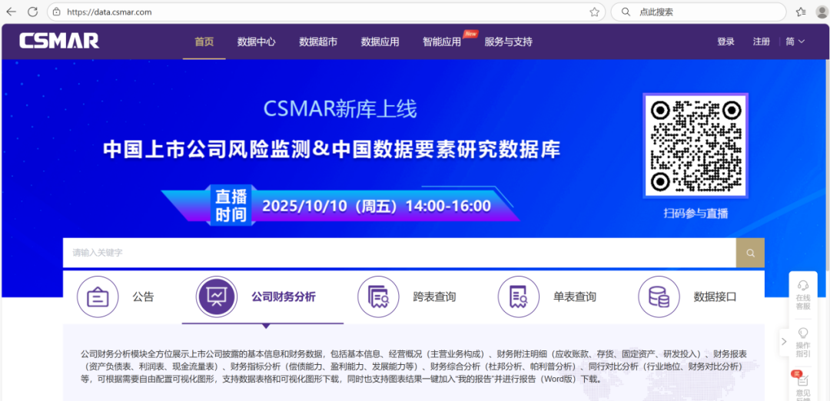
2、查找权限指引，登录CSMAR平台--点击用户名--数据权限（可参考本文下述清单）：
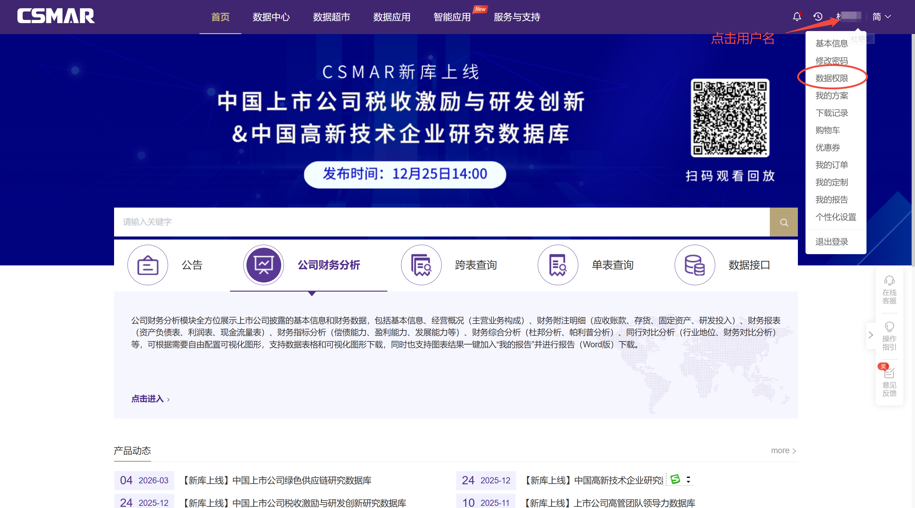

华东理工大学数据库权限：
系列名称 | 数据库名称 | 数据表名称
公司研究系列 | 财务报表 | 资产负债表
公司研究系列 | 财务报表 | 利润表
公司研究系列 | 财务报表 | 现金流量表(直接法)
公司研究系列 | 财务报表 | 现金流量表(间接法)
公司研究系列 | 财务报表 | 所有者权益变动表
公司研究系列 | 分析师预测 | 公司基本情况文件
公司研究系列 | 分析师预测 | 上市公司基本信息特色指标表
公司研究系列 | 分析师预测 | 证券公司综合信息表
公司研究系列 | 分析师预测 | 分析师基本情况表
公司研究系列 | 分析师预测 | 证券分析师排名
公司研究系列 | 分析师预测 | 分析师预测指标文件
公司研究系列 | 分析师预测 | 分析师评级及变动
公司研究系列 | 分析师预测 | 目标价格表
公司研究系列 | 分析师预测 | 评级统计表
公司研究系列 | 分析师预测 | 实际指标文件
公司研究系列 | 分析师预测 | 分析师预测特色指标
公司研究系列 | 首次公开发行（A股） | 发行审核信息表
公司研究系列 | 首次公开发行（A股） | IPO新股发行申报企业情况表
公司研究系列 | 首次公开发行（A股） | IPO发行暂缓公司情况表
公司研究系列 | 首次公开发行（A股） | 公司基本情况表
公司研究系列 | 首次公开发行（A股） | 招股及上市基本情况表
公司研究系列 | 首次公开发行（A股） | 招股承销商表
公司研究系列 | 首次公开发行（A股） | 招股时公司职工人数情况表
公司研究系列 | 首次公开发行（A股） | 招股前后股本结构变动情况表
公司研究系列 | 首次公开发行（A股） | 招股前财务数据(旧)(1988-2013)
公司研究系列 | 首次公开发行（A股） | 招股前资产负债表
公司研究系列 | 首次公开发行（A股） | 招股前利润表
公司研究系列 | 首次公开发行（A股） | 招股前现金流量表
公司研究系列 | 首次公开发行（A股） | 招股前财务指标表
公司研究系列 | 首次公开发行（A股） | IPO申购配售结果表
公司研究系列 | 首次公开发行（A股） | 超额配售权实施情况表
公司研究系列 | 首次公开发行（A股） | 发行对象认购及限售信息表
公司研究系列 | 首次公开发行（A股） | 日历进程表
公司研究系列 | 首次公开发行（A股） | IPO招股前股东情况表
公司研究系列 | 首次公开发行（A股） | IPO招股前公司治理情况表
公司研究系列 | 首次公开发行（A股） | IPO路演推介信息表
公司研究系列 | 首次公开发行（A股） | 上市时管理层人员情况表
公司研究系列 | 首次公开发行（A股） | 上市时十大股东表
公司研究系列 | 首次公开发行（A股） | 上市首日市场表现表
公司研究系列 | 首次公开发行（A股） | 上市后盈利预测数据表(1992-2019)
公司研究系列 | 红利分配 | 红利分配文件
公司研究系列 | 并购重组 | 交易信息总表
公司研究系列 | 并购重组 | 交易涉及方明细表
公司研究系列 | 并购重组 | 交易进度明细表
公司研究系列 | 并购重组 | 资产交易表
公司研究系列 | 并购重组 | 吸收合并表
公司研究系列 | 并购重组 | 资产置换表
公司研究系列 | 并购重组 | 债务重组表
公司研究系列 | 并购重组 | 要约收购表
公司研究系列 | 并购重组 | 股权转让表
公司研究系列 | 并购重组 | 交易标的明细表
公司研究系列 | 并购重组 | 现金支付表
公司研究系列 | 并购重组 | 资产支付表
公司研究系列 | 并购重组 | 股票支付表
公司研究系列 | 民营上市公司 | 民企上市公司文件
公司研究系列 | 机构股票池 | 股票池基本信息
公司研究系列 | 机构股票池 | 股票池策略分类表
公司研究系列 | 机构股票池 | 股票池样本信息
公司研究系列 | 机构股票池 | 股票池分类参数表
公司研究系列 | 社会责任 | 上市公司社会责任报告基本信息表
公司研究系列 | 募集资金投向 | 募集资金投向表
公司研究系列 | 募集资金投向 | 投资项目进展和收益情况表
公司研究系列 | 募集资金投向 | 募集资金变更表
公司研究系列 | 募集资金投向 | 募集资金总体使用情况表
公司研究系列 | 募集资金投向 | 募集资金专户存储情况表
公司研究系列 | 募集资金投向 | 融资费用明细表
公司研究系列 | 上市公司研发创新 | 国内外专利申请获得情况表
公司研究系列 | 上市公司研发创新 | 专利明细情况
公司研究系列 | 上市公司研发创新 | 上市公司主要财务指标
公司研究系列 | 上市公司研发创新 | 支付的其他与经营活动有关的现金
公司研究系列 | 上市公司研发创新 | 政府补助
公司研究系列 | 上市公司研发创新 | 长期待摊费用
公司研究系列 | 上市公司研发创新 | 上市公司无形资产
公司研究系列 | 上市公司研发创新 | 研发投入情况表
公司研究系列 | 上市公司研发创新 | 上市公司开发支出
公司研究系列 | 产业资本 | 上市公司举牌信息表
公司研究系列 | 产业资本 | 上市公司举牌明细表
公司研究系列 | 产业资本 | 前6个月买卖股份情况表
公司研究系列 | 产业资本 | 举牌信息披露义务人基本情况表
公司研究系列 | 产业资本 | 上市公司举牌统计表
公司研究系列 | 产业资本 | 上市公司十大股东信息表
公司研究系列 | 产业资本 | 上市公司十大流通股东信息表
公司研究系列 | 产业资本 | 上市公司增减持明细表
公司研究系列 | 家族企业 | 家族企业基本信息
公司研究系列 | 家族企业 | 实际控制人情况表
公司研究系列 | 家族企业 | 家族成员教育背景表
公司研究系列 | 家族企业 | 家族成员结构组成表
公司研究系列 | 家族企业 | 财务指标表
公司研究系列 | 家族企业 | 海外业务收入表
公司研究系列 | 家族企业 | 海外关联公司表
公司研究系列 | 家族企业 | 子公司退出明细表(2008-2020)
公司研究系列 | 家族企业 | 交易信息总表
公司研究系列 | 家族企业 | 涉及方明细表
公司研究系列 | 家族企业 | 交易标的明细表
公司研究系列 | 家族企业 | 现金支付表
公司研究系列 | 家族企业 | 资产支付表
公司研究系列 | 家族企业 | 股票支付表
公司研究系列 | 家族企业 | 国内外专利申请获得情况表
公司研究系列 | 上市公司贷款 | 上市公司基本情况表
公司研究系列 | 上市公司贷款 | 上市公司信用评级情况表
公司研究系列 | 上市公司贷款 | 上市公司向银行借款表(日)
公司研究系列 | 上市公司贷款 | 上市公司银行贷款担保情况表(日)
公司研究系列 | 上市公司贷款 | 上市公司向银行借款统计表(半年)
公司研究系列 | 上市公司贷款 | 上市公司董监高金融机构背景表(年)
公司研究系列 | 上市公司贷款 | 银行贷款行业投向统计表
公司研究系列 | 上市公司贷款 | 银行贷款地区分布统计表
公司研究系列 | 对赌协议 | 并购重组事件表
公司研究系列 | 对赌协议 | 业绩对赌信息总表
公司研究系列 | 对赌协议 | 业绩对赌实现情况表
公司研究系列 | 对赌协议 | 对赌协议变更表
公司研究系列 | 对赌协议 | 上市公司股价及财务指标变动情况表
公司研究系列 | 对赌协议 | 标的资产财务情况表
公司研究系列 | 社会责任 | 上市公司社会责任评价指标表
公司研究系列 | 社会责任 | 上市公司环境绩效、资源消耗及排放明细表
公司研究系列 | 社会责任 | 上市公司公司人员分布情况表
公司研究系列 | 分析师预测 | 机构评级统计表
公司研究系列 | 分析师预测 | 分析师评级统计表
公司研究系列 | 红利分配 | 分公司现金分红与盈利对比表
公司研究系列 | 红利分配 | 分行业现金分红与盈利对比表
公司研究系列 | 上市公司贷款 | 银行贷款及不良贷款统计表(按产品类型划分)
公司研究系列 | 财务报表 | 银行类资产负债表
公司研究系列 | 财务报表 | 银行类利润表
公司研究系列 | 财务报表 | 银行类现金流量表（直接法）
公司研究系列 | 财务报表 | 银行类现金流量表（间接法）
公司研究系列 | 财务报表 | 证券类资产负债表
公司研究系列 | 财务报表 | 证券类利润表
公司研究系列 | 财务报表 | 证券类现金流量表（直接法）
公司研究系列 | 财务报表 | 证券类现金流量表（间接法）
公司研究系列 | 财务报表 | 保险类资产负债表
公司研究系列 | 财务报表 | 保险类利润表
公司研究系列 | 财务报表 | 保险类现金流量表（直接法）
公司研究系列 | 财务报表 | 保险类现金流量表（间接法）
公司研究系列 | 并购重组 | 重大资产重组审核进程
公司研究系列 | 并购重组 | 并购重组审核委员名单
公司研究系列 | 并购重组 | 并购重组委员审核情况表
公司研究系列 | 并购重组 | 定增重组事件表
公司研究系列 | 并购重组 | 定增市场表现
公司研究系列 | 并购重组 | 定增重组估值情况表-上市公司
公司研究系列 | 并购重组 | 定增重组估值情况表-标的资产
合作数据 | 企业共同富裕 | 员工就业关键指标表(年)
合作数据 | 企业共同富裕 | 员工薪酬关键指标表(年)
合作数据 | 企业共同富裕 | 员工保障关键指标表(年)
合作数据 | 企业共同富裕 | 顾客共享关键指标表(年)
合作数据 | 企业共同富裕 | 股东共享关键指标表(年)
合作数据 | 企业共同富裕 | 其他合作伙伴共享关键指标表(年)
合作数据 | 企业共同富裕 | 良性竞争关键指标表(年)
合作数据 | 企业共同富裕 | 税收贡献关键指标表(年)
合作数据 | 企业共同富裕 | 公益慈善关键指标表(年)
合作数据 | 企业共同富裕 | 共同富裕综合水平表 (年)
合作数据 | 企业共同富裕 | 共同富裕综合水平表（五年）
经济研究系列 | 农村金融经济 | 各地区国内生产总值表(年)
经济研究系列 | 农村金融经济 | 各地区农村人口基本情况表(年)
经济研究系列 | 农村金融经济 | 各地区农村就业人员数表(年)
经济研究系列 | 农村金融经济 | 各地区农村农户固定资产投资和建房(年)(1984-2017)
经济研究系列 | 农村金融经济 | 农村居民人均收入及恩格尔系数(年)
经济研究系列 | 农村金融经济 | 各地区农村居民按来源人均纯收入(年)(1978-2013)
经济研究系列 | 农村金融经济 | 各地区农村居民人均消费支出(年)
经济研究系列 | 农村金融经济 | 各地区农村居民家庭住房情况(年)(1980-2012)
经济研究系列 | 农村金融经济 | 金融机构涉农贷款余额表(季)
经济研究系列 | 农村金融经济 | 金融机构涉农人民币信贷情况表(年)(1990-2009)
经济研究系列 | 农村金融经济 | 各地区农村储蓄人民币存款余额(年)
经济研究系列 | 农村金融经济 | 各地区农村储蓄(含外资)人民币存款余额(年)(1986-2014)
经济研究系列 | 农村金融经济 | 金融机构本外币涉农贷款统计表(年)
经济研究系列 | 农村金融经济 | 金融机构本外币农林牧渔业贷款统计表(年)(2010-2013)
经济研究系列 | 农村金融经济 | 金融机构本外币农村贷款统计表(年)(2010-2014)
经济研究系列 | 农村金融经济 | 金融机构本外币农户贷款统计表(年)(2010-2013)
经济研究系列 | 农村金融经济 | 金融机构分地区存款、贷款余额(年)
经济研究系列 | 农村金融经济 | 农村金融机构存贷款结构(季)(1981-2018)
经济研究系列 | 农村金融经济 | 农村金融机构分地区网点人员情况(年)
经济研究系列 | 农村金融经济 | 各财产保险公司业务统计表(年)
经济研究系列 | 农村金融经济 | 农村金融机构资产负债表(季)(2006-2017)
经济研究系列 | 农村金融经济 | 农村金融机构资产负债表(季)(1994-2005)
经济研究系列 | 农村金融经济 | 农村金融机构财务概况(年)
经济研究系列 | 农村金融经济 | 农村银行类金融机构基本信息(年)
经济研究系列 | 农村金融经济 | 银行资产负债表(年)
经济研究系列 | 农村金融经济 | 银行利润表(年)
经济研究系列 | 农村金融经济 | 银行现金流量表直接法(年)
经济研究系列 | 农村金融经济 | 银行现金流量表间接法(年)
经济研究系列 | 农村金融经济 | 银行财务指标(年)
经济研究系列 | 农村金融经济 | 银行贷款分析(年)
经济研究系列 | 农村金融经济 | 全国国有企业按农林牧渔业分类财务概况(年)
经济研究系列 | 农村金融经济 | 农业主要税收收入(年)
经济研究系列 | 农村金融经济 | 农业税负担情况(年)(1950-2005)
经济研究系列 | 农村金融经济 | 财政用于农业的支出(年)(1950-2006)
经济研究系列 | 农村金融经济 | 各地区财政涉农支出表(年)
经济研究系列 | 农村金融经济 | 各地区农业综合开发项目投入情况表(年)(1988-2017)
经济研究系列 | 农村金融经济 | 各地区农业综合开发分项目投资完成情况表(年)(2003-2017)
经济研究系列 | 农村金融经济 | 各地区农业综合开发分项目主要任务完成情况表(年)(1988-2017)
经济研究系列 | 农村金融经济 | 各地区农业综合开发项目效益表(年)(1988-2017)
经济研究系列 | 农村金融经济 | 各地区乡镇企业按注册类型分主要经济指标(年)(1978-2013)
经济研究系列 | 农村金融经济 | 各地区乡镇企业按行业分主要经济指标(年)(1978-2013)
经济研究系列 | 农村金融经济 | 各地区乡镇规模工业企业按工业行业分生产销售情况(年)(2002-2013)
经济研究系列 | 农村金融经济 | 各地区乡镇企业固定资产投资情况(年)(2002-2013)
经济研究系列 | 农村金融经济 | 各地区乡镇企业固定资产按建设性质分投资情况(年)(2002-2013)
经济研究系列 | 农村金融经济 | 各地区乡镇企业主要经济指标附报资料(年)(1978-2013)
经济研究系列 | 企业创新 | 全国R&D人员全时当量
经济研究系列 | 企业创新 | 全国R&D经费支出
经济研究系列 | 企业创新 | 全国科技产出及成果情况
经济研究系列 | 企业创新 | 高技术产品进出口及技术市场情况
经济研究系列 | 企业创新 | 科学研究与开发机构基本情况
经济研究系列 | 企业创新 | 科学研究与开发机构R&D人员全时当量
经济研究系列 | 企业创新 | 科学研究与开发机构R&D经费支出
经济研究系列 | 企业创新 | 科学研究与开发机构R&D项目情况
经济研究系列 | 企业创新 | 科学研究与开发机构科技产出及成果情况
经济研究系列 | 企业创新 | 高等学校基本情况
经济研究系列 | 企业创新 | 高等学校R&D人员全时当量
经济研究系列 | 企业创新 | 高等学校R&D经费支出
经济研究系列 | 企业创新 | 高等学校R&D项目情况
经济研究系列 | 企业创新 | 高等学校科技产出及成果情况
经济研究系列 | 企业创新 | 工业企业基本情况
经济研究系列 | 企业创新 | 按登记注册类型分R&D人员全时当量
经济研究系列 | 企业创新 | 按登记注册类型分R&D经费
经济研究系列 | 企业创新 | 按登记注册类型分R&D项目数
经济研究系列 | 企业创新 | 按登记注册类型分专利申请数
经济研究系列 | 企业创新 | 按登记注册类型分发明专利数
经济研究系列 | 企业创新 | 按登记注册类型分有效发明专利数
经济研究系列 | 企业创新 | 按行业分有效发明专利数
经济研究系列 | 企业创新 | 按行业分发明专利数
经济研究系列 | 企业创新 | 按行业分专利申请数
经济研究系列 | 企业创新 | 按行业分R&D人员全时当量
经济研究系列 | 企业创新 | 按行业分R&D经费
经济研究系列 | 企业创新 | 按行业分R&D项目数
经济研究系列 | 企业创新 | 按地区规模分R&D项目数
经济研究系列 | 企业创新 | 按地区规模分R&D人员全时当量
经济研究系列 | 企业创新 | 按地区规模分R&D经费
经济研究系列 | 企业创新 | 按地区规模分R&D专利申请数
经济研究系列 | 企业创新 | 按地区规模分R&D有效发明专利数
经济研究系列 | 企业创新 | 按地区规模分R&D发明专利数
经济研究系列 | 企业创新 | 按登记注册类型分新产品开发项目数
经济研究系列 | 企业创新 | 按登记注册类型分新产品开发经费支出
经济研究系列 | 企业创新 | 按登记注册类型分新产品销售收入
经济研究系列 | 企业创新 | 按登记注册类型分新产品出口收入
经济研究系列 | 企业创新 | 按行业分新产品出口收入
经济研究系列 | 企业创新 | 按行业分新产品销售收入
经济研究系列 | 企业创新 | 按行业分新产品开发经费支出
经济研究系列 | 企业创新 | 按行业分新产品开发项目数
经济研究系列 | 企业创新 | 按地区分新产品开发项目数
经济研究系列 | 企业创新 | 按地区分新产品开发经费支出
经济研究系列 | 企业创新 | 按地区分新产品销售收入
经济研究系列 | 企业创新 | 按地区分新产品出口收入
经济研究系列 | 企业创新 | 工业企业高技术产业基本情况
经济研究系列 | 企业创新 | 工业企业高技术产业生产经营情况
经济研究系列 | 企业创新 | 按行业分高技术产业生产经营情况(1995-2017)
经济研究系列 | 企业创新 | 按行业分高技术产业R&D机构数
经济研究系列 | 企业创新 | 按行业分高技术产业R&D人员全时当量
经济研究系列 | 企业创新 | 按行业分高技术产业R&D经费支出
经济研究系列 | 企业创新 | 按行业分高技术产业R&D项目数
经济研究系列 | 企业创新 | 按行业分高技术产业R&D项目经费(2009-2019)
经济研究系列 | 企业创新 | 按行业分高技术产业新产品开发项目数
经济研究系列 | 企业创新 | 按行业分高技术产业新产品开发经费支出
经济研究系列 | 企业创新 | 按行业分高技术产业新产品销售收入
经济研究系列 | 企业创新 | 按行业分高技术产业新产品出口收入
经济研究系列 | 企业创新 | 按行业分高技术产业新产品专利申请数
经济研究系列 | 企业创新 | 按行业分高技术产业新产品发明专利数
经济研究系列 | 企业创新 | 按行业分高技术产业新产品有效发明专利数
经济研究系列 | 企业创新 | 国内外三种专利申请受理授权数
经济研究系列 | 企业创新 | 分地区国内三种专利申请受理授权数
经济研究系列 | 企业创新 | 按国别(地区)分国外专利申请受理授权数
经济研究系列 | 企业创新 | 发明、实用新型申请授权按IPC大类的分类统计表(年)
历史数据 | 上市公司与子公司专利 | 公司基本信息表(1990-2017)
历史数据 | 上市公司与子公司专利 | 专利申请情况表(1990-2017)
历史数据 | 上市公司与子公司专利 | 专利授权情况表(1992-2017)
历史数据 | 上市公司与子公司专利 | 专利终止情况表(1992-2017)
历史数据 | 上市公司与子公司专利 | 专利撤回、驳回情况表(1992-2017)
历史数据 | 上市公司与子公司专利 | 专利有效情况表(1990-2017)
历史数据 | 私募基金 | 中国阳光私募管理公司基本信息表(1986-2016)
历史数据 | 私募基金 | 中国阳光私募基金产品基本信息表(2004-2016)
历史数据 | 私募基金 | 基金经理基本信息表(2021-2021)
历史数据 | 私募基金 | 基金公司高管基本信息表(2021-2022)
历史数据 | 私募基金 | 阳光私募基金净值表(2014-2016)
历史数据 | 私募基金 | 私募基金净值表现表(2014-2016)
历史数据 | 私募基金 | 私募基金重仓股(2014-2021)
历史数据 | 私募基金 | 中国私募股权公司基本信息表(1984-2015)
历史数据 | 私募基金 | 中国私募股权基金基本信息表(1998-2015)
历史数据 | 私募基金 | 私募股权基金投资退出事件(1992-2014)
历史数据 | 互联网理财 | 宝宝产品基本信息表
历史数据 | 互联网理财 | 宝宝产品收益信息表
历史数据 | 互联网理财 | P2P平台基本信息表
历史数据 | 互联网理财 | P2P产品信息表
历史数据 | 互联网理财 | P2P平台成交数据
历史数据 | 互联网理财 | P2P7日数据
历史数据 | 互联网理财 | P2P30日数据
历史数据 | 互联网理财 | P2P事件表

3、数据查询
如果您希望查看某个数据库的数据，只需点击【数据中心】-“单表查询”指定系列界面的某个数据库名称，即可进入当前数据库的数据查询页面。有权限的数据库以黑色字体显示，无权限的数据库以灰色字体显示。
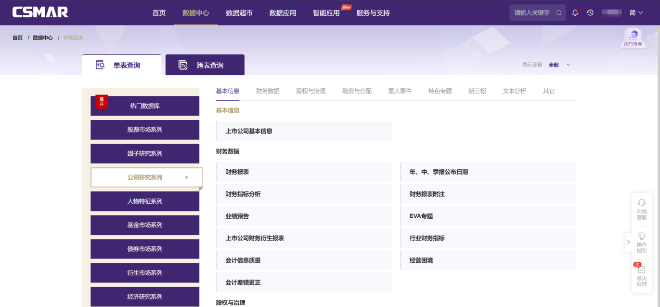

4、时间、代码、字段、条件筛选设置
设置所需查询的数据时间区间，选择代码、字段、条件筛选、联表查询即可开始下载数据。
5、下载数据
设置好查询条件后，点击【下载数据】。新页面将显示数据下载概要，您可以看到具体的条件设置信息，同时下方会显示查询数据的下载压缩包。点击压缩包名称或“本地保存数据”按钮，可直接下载数据到本机。
6、保存方案和下载到邮箱
如果您想保存查询条件设置，可以在数据查询页面选中“保存方案”，同时输入方案名称，即可在【个人中心-我的方案】模块进行查询调用。
您还可以直接选中“邮箱”，输入邮箱地址，系统将自动发送此次查询下载的数据包链接到您输入的邮箱。您可以通过登录邮箱，点击链接自动获取压缩包。
试用过程中欢迎反馈遇到的问题，我们将及时解答。

